**Otimização da produção das OM por meio da aplicação da Gestão de Processos: um Estudo de Caso no Centro de Intendência da Marinha em Rio Grande**

**Autoria:** C-ApA-IM-2022-001

**RESUMO**

Este artigo apresenta um estudo sobre a utilização da Gestão de Processos pelas Organizações Militares (OM) como forma de otimizar sua produtividade. Para tanto, utilizando-se o método de estudo de caso único, esta pesquisa teve como universo de estudo o Centro de Intendência da Marinha em Rio Grande (CEIMRG) para investigação empírica e identificação do fenômeno estudado em profundidade. A coleta de dados, realizada através de pesquisa documental e entrevistas, objetivou entender como as OM medem seus níveis de produtividade e identificar qual o nível de maturidade das OM no quesito Gestão de seus Processos. Após uma avaliação qualitativa com a utilização de análise de conteúdo temática para as entrevistas e análise gráfica de tendência dos indicadores, concluiu-se que o CEIMRG teve uma redução significativa de tempos de atendimento e diminuição substancial de retrabalhos, que se materializaram em ganhos de produtividade para a OM.

**Palavras-chaves**: Gestão de Processos. Indicadores. Mapeamento de Processos. Processos. Produtividade.

**1 INTRODUÇÃO**

“Não se gerencia o que não se mede, não se mede o que não se define, não se define o que não se entende, e não há sucesso no que não se gerencia” (William Edwards Deming, 1950)

Não é possível promover mudanças no que não se conhece ou se compreende. Quando se pensa em aperfeiçoar uma Organização Militar por meio do aprimoramento de seus processos, é vital que os eles sejam estudados, analisados e entendidos. Afinal, toda OM entrega valor para seus clientes por meio de seus processos e atividades.

A Gestão de Processos é uma abordagem empregada para identificar, modelar, executar, registrar, mensurar, monitorar, controlar e aprimorar processos, automatizados ou não, para alcançar resultados consistentes e alinhados com os objetivos estratégicos da organização (CAPOTE, 2011).

As questões que envolvem melhoria de produtividade, aumento de flexibilidade e rapidez para atender as necessidades da instituição, correto uso das tecnologias de informação e gestão, apesar de fazerem parte da rotina dos agentes responsáveis, são complicadas de administrar (HAMMER, 2007); pois uma parcela da complexidade do problema está relacionada a como as organizações projetam sua missão, definem seus processos e atuam.

No âmbito da Marinha do Brasil, criado pela Diretoria de Administração da Marinha (DAdM), por determinação do Comandante da Marinha e do Secretário-Geral da Marinha, o Programa Netuno surgiu com o propósito de aprimorar o desempenho institucional, com foco na valorização e capacitação humana e caracterizado por ações que otimizem processos e permitam o gerenciamento de projetos (BRASIL, 2018).

O sistema de gestão pretendido pelo Programa Netuno é estabelecido por meio da implementação de ferramentas auxiliares de gestão, conforme ilustrado pela figura 1. Observa-se que, dentre as diversas ferramentas apresentadas, o fato de a Gestão de Processos estar presente denota a importância que a MB atribui para essa atividade considerada fundamental para a melhoria da qualidade dos serviços e da administração da OM.

**Figura 1 – Ferramentas Auxiliares do Programa Netuno**

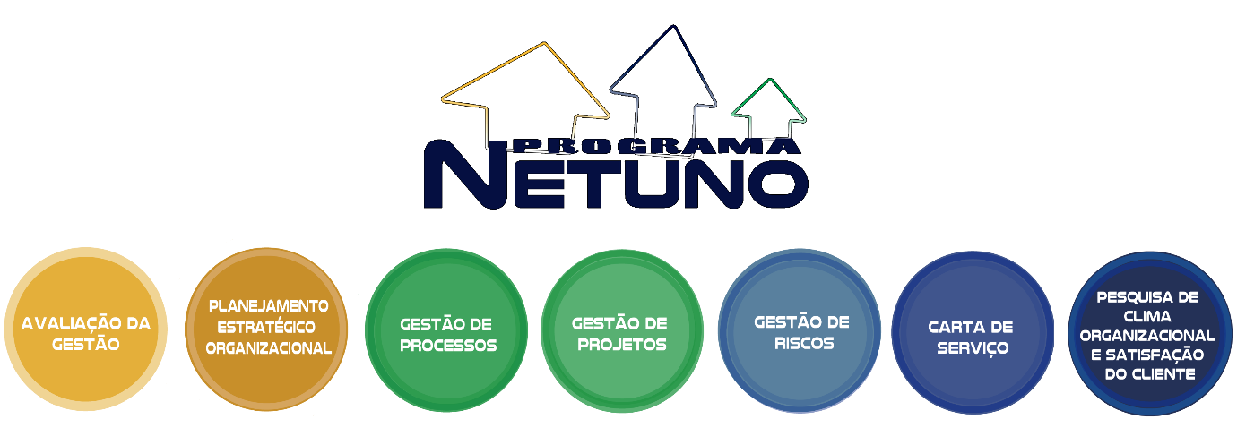

Fonte: Adaptado de Diretoria de Administração da Marinha (2022).

Posto isto, o problema de pesquisa apresentado por este trabalho fundamenta-se em: Como as Organizações Militares da Marinha do Brasil podem atingir maiores níveis de produção e entrega de resultado aplicando a Gestão de Processos em suas atividades finalísticas? Para responder a esta pergunta, foi definido como objetivo geral do trabalho buscar compreender a relação entre otimização da produção e a Gestão de Processos quando aplicada nos setores das OM da MB.

Em complemento, foram estipulados três objetivos específicos com vistas ao alcance do objetivo geral, a saber:

1. Entender como as OM medem seus níveis de produtividade e resultados;
2. Identificar qual o nível de maturidade das OM no quesito gestão de seus processos; e
3. Compreender como as OM utilizam ferramentas de gestão para otimizar seus processos.

O debate acerca do assunto é extremamente importante, não só por se tratar de uma das principais ferramentas do Programa Netuno, mas também pelo contexto em que a MB se encontra inserida atualmente.

Com a aprovação da Lei nº 12.216 em 2010, que versa sobre a reestruturação dos Corpos e Quadros de Oficiais e de Praças da Marinha, iniciou-se um movimento de aumento do efetivo dos militares da MB, com o objetivo de atender à Estratégia Nacional de Defesa, aprovada pelo Decreto nº 6.703/2008, no cumprimento de projetos estratégicos e programas prioritários da Marinha. Já nos dias de hoje, devido à situação econômica e fiscal do país e da crescente demanda por recuperação, a força de trabalho da Marinha tem passado por uma reestruturação em termos quantitativos e qualitativos, com o intuito de incrementar a eficiência da instituição, atrelada com uma redução de gastos para a União.

Nessa conjuntura, a MB, a partir de 2017, deu início ao redimensionamento de sua força de trabalho e estabeleceu uma proposta de redução anual do seu efetivo de no mínimo oitocentos militares até 2030, conforme apresenta o Relatório de Gestão do Comando da Marinha (BRASIL, 2021). Adicionalmente, a Lei nº 13.954/2019, que versa sobre a reestruturação da carreira militar e das próprias Forças Armadas, aumentou o tempo de serviço militar de trinta para trinta e cinco anos, tendo como um dos objetivos a racionalização dos efetivos, por meio de uma modernização na gestão da carreira, novamente com foco na eficiência.

O Programa de Gestão Estratégica e Transformação do Estado, que estabelece medidas de eficiência organizacional para o aprimoramento da administração pública federal, instituído pelo Decreto nº 10.382/2020, estimulou a Administração Naval a realizar uma minuciosa revisão dos seus macroprocessos, com o propósito de otimizá-los e readequá-los a uma gestão mais moderna, mais eficiente e menos onerosa para a MB e a sociedade.

Assim sendo, o estudo do tema se mostra ainda mais relevante, pois torna-se imperativo que os processos se tornem cada vez mais eficazes e eficientes, de modo que possa ser feito mais com menos recursos, sejam humanos, materiais ou financeiros. Desta maneira, um potencial incremento da produtividade das OM por meio da aplicação da Gestão de Processos mostra-se como uma solução inteligente de gestão.

Em que pese existam outros trabalhos acerca de melhoria de gestão e Gestão de Processos no meio acadêmico, não foi encontrado nenhum com foco na relação entre produtividade e Gestão de Processos, especialmente voltado para a MB. Portanto este estudo, possibilitará ampliar a discussão a respeito do tema.

O presente trabalho está estruturado em cinco seções. Na primeira destas, a introdução, foi feita uma contextualização do tema, assim como evidenciada a relevância do tema que justifica a execução da pesquisa. Também foram apresentados os objetivos que se pretende alcançar com vistas a responder o problema de pesquisa formulado. A segunda seção apresenta o constructo teórico contendo a definição dos principais conceitos que embasam a pesquisa e o desenvolvimento do diálogo entre os autores acerca do tema. Na terceira seção foram elencados os aspectos metodológicos de acordo com os quais a pesquisa foi realizada. A quarta seção traz uma análise dos dados coletados e os resultados encontrados. Por fim, a seção quinta dedica-se a apresentar as considerações finais do estudo.

**2 REFERENCIAL TEÓRICO**

**2.1 Conceito de Processo**

Processo pode ser definido como uma sequência de atividades relacionadas entre si, que ao serem executadas, geram transformação de insumos ou entradas e agregam valor um produto ou saída (ABPMP, 2013).

Para Davenport (1994), processo é uma ordenação de atividades sistematizadas no tempo e no espaço, com um começo (entradas) e um fim (saídas) claramente definidas. Ele representa uma estrutura para ação, com ênfase na maneira como o trabalho é realizado. O conceito de processo também pode ser entendido como um grupo de atividades executadas em uma sequência lógica com a intenção de produzir um bem ou um serviço que tem valor para clientes específicos (HAMMER & CHAMPY, 1994).

Adair e Murray (1996) apontam que um processo representa um conjunto de tarefas executadas sequencialmente com o intuito de gerar um resultado, na forma de um produto, um serviço, dados ou informações. O resultado do processo é sempre orientado a um cliente, interno ou externo, responsável por julgar e avaliar esse resultado.

Com a finalidade de aprimorar e debater tópicos como produtividade e qualidade, Harrington (1993) desenvolve que não há um produto ou serviço sem um processo por trás. O autor aponta, inclusive, que os processos fazem uso dos recursos da organização para gerar resultados ou saídas (outputs) que agreguem valor a um cliente a partir de entradas (inputs).

Como pode-se notar, muitos são os autores que tentaram definir o termo “processo”; que por vezes é relacionado às expressões “processos de produção”, “processos de transformação”, “processos de trabalho” e etc.; como as ideias de “sistemas” ou “fluxos” (OHNUMA, 2003). Todos esses conceitos, entretanto, segundo Salerno (1999) retratam o mesmo entendimento, associando-se a um somatório de atividades ou a um fluxo informacional.

Cabe ainda mencionar que um processo não representa uma unidade com fim em si mesma, pois um processo é composto por atividades que se subdividem em tarefas, conforme ilustrado pela figura 2. Nas literaturas disponíveis estes dois conceitos se misturam e chegam a causar confusão. Foi adotado, portanto, que atividade diz respeito ao que deve ser feito numa sequência lógica dentro de um processo; já a tarefa representa o detalhamento e explicação sobre como deve ser feita cada atividade (PAVANI; SCUCUGLIA, 2011).

**Figura 2 - Tarefas, atividades e processos**

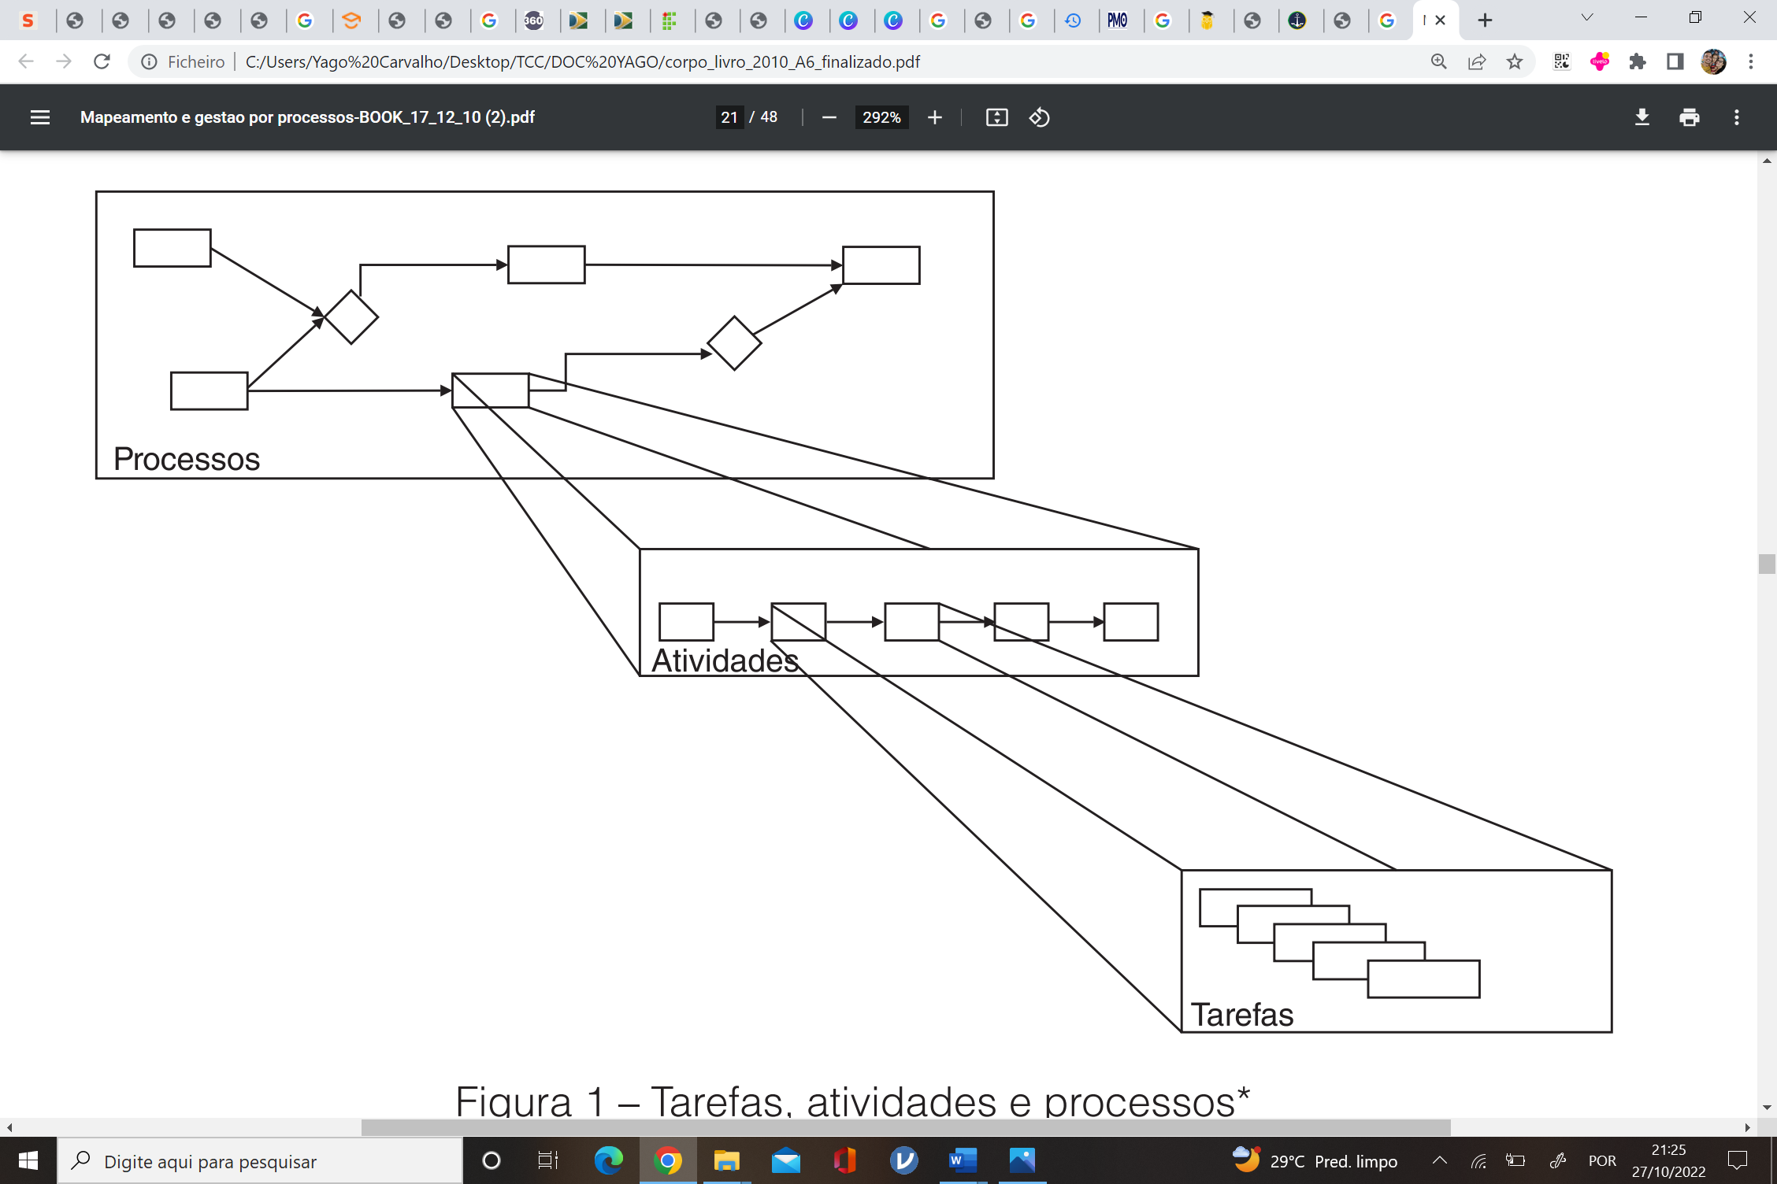

Fonte: Pavani; Scucuglia, 2011.

**2.2 A abordagem por processos**

A abordagem por processos consiste em um dos princípios de Gestão da Qualidade e explica que resultados concretos e plausíveis são alcançados de forma mais eficaz e eficiente quando as atividades são percebidas e coordenadas como processos inter-relacionados que atuam como um sistema coerente. Entender de que modo os resultados são produzidos por este sistema permite que uma organização otimize o seu desempenho (ISO 9001:2015).

A norma ISO 9001:2015 aponta, ainda, que os processos e o sistema podem ser gerenciados aplicando-se o ciclo PDCA (*Plan, Do, Check, Act*) de melhoria contínua, com o pensamento baseado em risco, buscando tirar proveito das oportunidades e proteger-se de resultados não desejados.

A abordagem por processos demanda maior enfoque na melhoria da forma como o trabalho é conduzido, ao invés de concentrar-se apenas no resultado entregue aos clientes. É, portanto, indissociável a relação causa-consequência, no sentido de que se o processo é ruim e mal feito, raramente os resultados serão bons (MARANHÃO; MACIEIRA, 2017).

Maranhão e Macieira (2017) retratam, ainda, que as organizações de sucesso perceberam que devem ofertar produtos e serviços com nível de qualidade acima da média como consequência de processos eficazes e eficientes. É, justamente, na fase de execução dos processos que a instituição agrega o valor que ela se presta a entregar ao cliente. Dessa forma, a procura por melhorias constantes levou as organizações a repensarem seus processos e atividades, gerando estímulos na busca por maneiras mais inteligentes de trabalho, cujo foco de análise das atividades deixou de ser pautado em funções, áreas ou produtos, mas sim em termos de processos de trabalho (MARANHÃO; MACIEIRA, 2017).

**2.3 Gestão de Processos**

Definida como um agrupamento de práticas que têm o intento de buscar o aprimoramento contínuo das atividades e procedimentos organizacionais de uma companhia ou instituição, a Gestão de Processos revela-se como uma peça importante num ambiente competitivo e de superação de expectativas (BRASIL, 2019). De acordo com as Normas Gerais de Administração da Marinha do Brasil (SGM-107-REV7), a Gestão de Processos promove o acompanhamento dos processos por meio de múltiplas ferramentas da qualidade com o propósito de mantê-los sob controle e garantir que funcionem (BRASIL, 2019).

Gerenciamento de Processos de Negócio (BPM – *Business Process Management*) corresponde a um novo jeito de enxergar as operações que transcende as estruturas funcionais tradicionais. Essa concepção engloba todo o trabalho realizado para entregar o produto ou serviço do processo, não importando quais áreas ou departamentos estejam envolvidas. BPM é, portanto, uma disciplina gerencial que considera que os objetivos da organização podem ser alcançados com sucesso por meio da Gestão de Processos (ABPMP, 2013).

A Gestão de Processos é baseada em uma visão sistêmica de gerenciar os negócios por meio de todos os processos da Cadeia de Valor de forma integrada. Ela é focada em atender as demandas dos clientes, sejam eles internos ou externos, no tempo, custo e qualidade exigidos (ALBUQUERQUE; ROCHA, 2006). A característica fundamental é a do aperfeiçoamento contínuo, orientado para uma visão horizontal, conduzindo as metas e decisões conforme as necessidades dos clientes, e proporcionando o acompanhamento e melhoramento constante de processos (PAIM *et al*., 2009).

As organizações, a despeito de visarem lucro ou não, têm em comum as obrigações atinentes à coordenação de suas atividades. Desse jeito, a soma de gerenciamentos dos processos de uma instituição serão, consequentemente, os responsáveis pela conquista de suas metas. Contudo, para lograr êxito, os agentes deverão adotar métodos e procedimentos que viabilizem a racionalização dos processos, acarretando em simplificação de tarefas, velocidade e economia de recursos. Neste enquadramento, Paim *et. al.* (2009) afirma que:

Qualquer organização produtiva, seja pública, privada ou do terceiro setor, tem, sem exceção, que coordenar o trabalho. Os mecanismos de coordenação do trabalho estão intrinsecamente relacionados à forma como os recursos e as atividades estão projetados, ao modo como essas atividades são geridas no dia a dia e aos meios pelos quais a organização irá gerar o aprendizado e promover as melhorias nas operações e na forma de coordenação do trabalho em si. Assim, gerir processos é útil para qualquer tipo de organização, já́́ que a necessidade de coordenar deriva exatamente da própria ação de dividir e organizar o trabalho em si (PAIM et al., 2009, p.25).

A relevância de uma visão por processos cresce ao passo que as organizações são apresentadas a mais exigências intelectuais e menos fabris, e com isso seus funcionários e a Tecnologia da Informação (TI) são tidos como bases competitivas (DE SORDI, 2005). Adicionalmente, outras vantagens consideráveis da Gestão de Processos são as diminuições de custos, o aumento da produtividade, da eficiência e a rapidez de mudanças (DIXON, 2012).

**2.4 Ciclo de Gerenciamento de Processos**

BPM resulta em um comprometimento contínuo da organização com o gerenciamento de seus processos. Isso abarca um conjunto de procedimentos, tais como modelagem, análise, desenho, medição de desempenho e melhoria de processos. Envolve um ciclo de *feedback* sem fim para assegurar que os processos estejam associados à estratégia organizacional e ao interesse do cliente (ABPMP, 2013).

A figura 3, disposta abaixo, retrata um tipo de ciclo de gerenciamento de processos apresentado como exemplo no Guia para o Gerenciamento de Processos de Negócio (BPM CBOK). Vale destacar que premissa do BPM CBOK não é ser prescritivo; pois, mesmo que haja diferente número de fases ou outras nomenclaturas, quase todos os ciclos de vida são baseados nos eventos do ciclo PDCA.

**Figura 3 - Ciclo de vida BPM típico para processos**

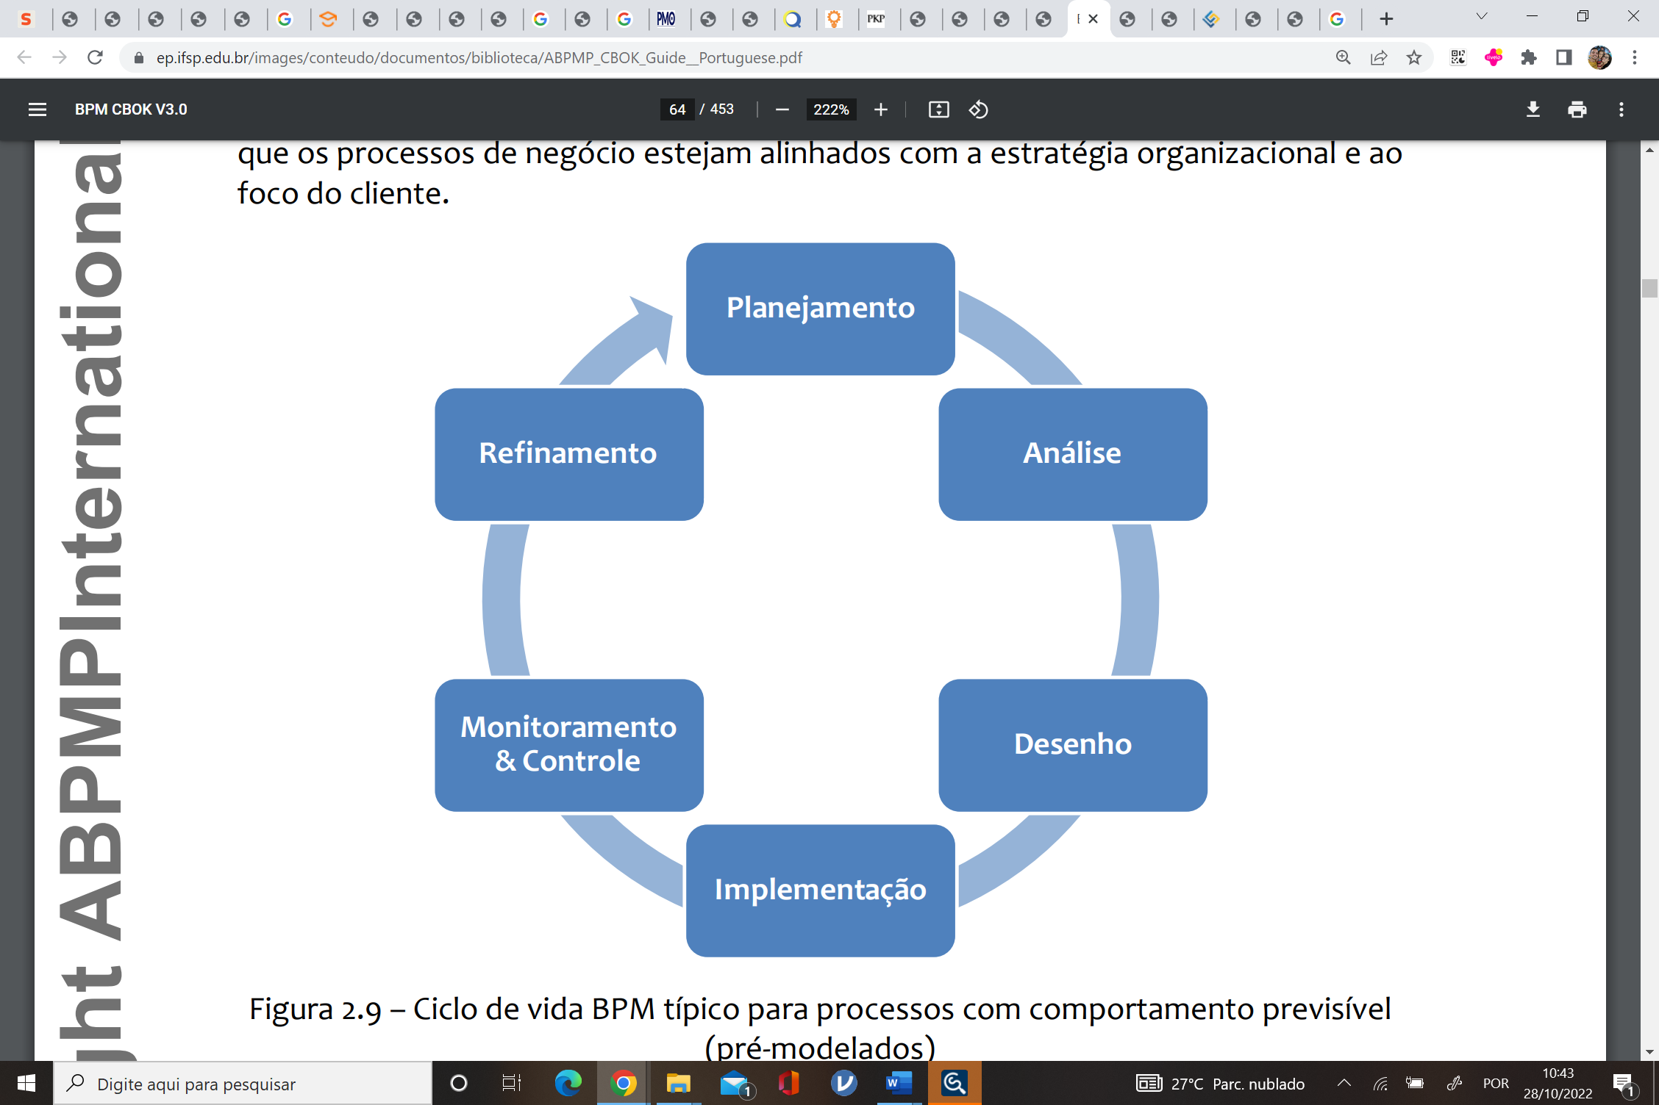

Fonte: ABPMP. PMBOK, 2013.

Resumidamente, a etapa de planejamento visa assegurar o alinhamento do contexto de processos com os objetivos estratégicos da organização. A análise busca averiguar as situações previstas com uma simulação na prática. A fase de desenho compreende a modelagem e definição dos fluxos de trabalho que na maioria das vezes é feita com auxílio de programas gráficos. Durante a implementação, é feita efetivamente a implantação e execução do processo pelos seus usuários. Na etapa monitoramento e controle, é realizado o acompanhamento do processo implementado através de indicadores de desempenho e de resultado, e por último, a fase de refinamento com a modificação do processo e a implementação de melhorias.

**2.5 Mapeamento de Processos**

Para Rother e Shook (2000), o Mapeamento de Processos pode ser entendido como um instrumento que nos permite vislumbrar o retrato do processo de produção como um todo, incluindo atividades de valor e as que não agregam valor. A decisão de utilizar-se o Mapeamento de Processos como ferramenta de melhoria fundamenta-se na documentação de todos os elementos que constituem o processo com o objetivo de corrigir os problemas que geram gargalos e remodelar as atividades não agregadoras de valor (DE MELO, 2011).

Processos descrevem um fluxo de atividades e o mapa de processos define a forma que as atividades contribuem para a produção de um bem ou serviço, exprimindo o que e como é feito (ABPMP, 2013).

O BPM CBOK apresenta uma metodologia de modelagem marcada por duas etapas bem definidas. A primeira representa o entendimento do estado atual da organização e o mapeamento da visão exata de como os processos como são executados num dado momento, por isso é comumente chamada de modelagem *AS IS*. Enquanto a segunda é denominada de modelagem *TO BE*, pois representa a visão dos processos futuros com propostas de melhorias baseadas nas realidades do estado atual somadas com as ameaças e oportunidades existentes.

**Figura 4 – Do estado atual (*AS IS*) ao estado futuro (*TO BE*)**

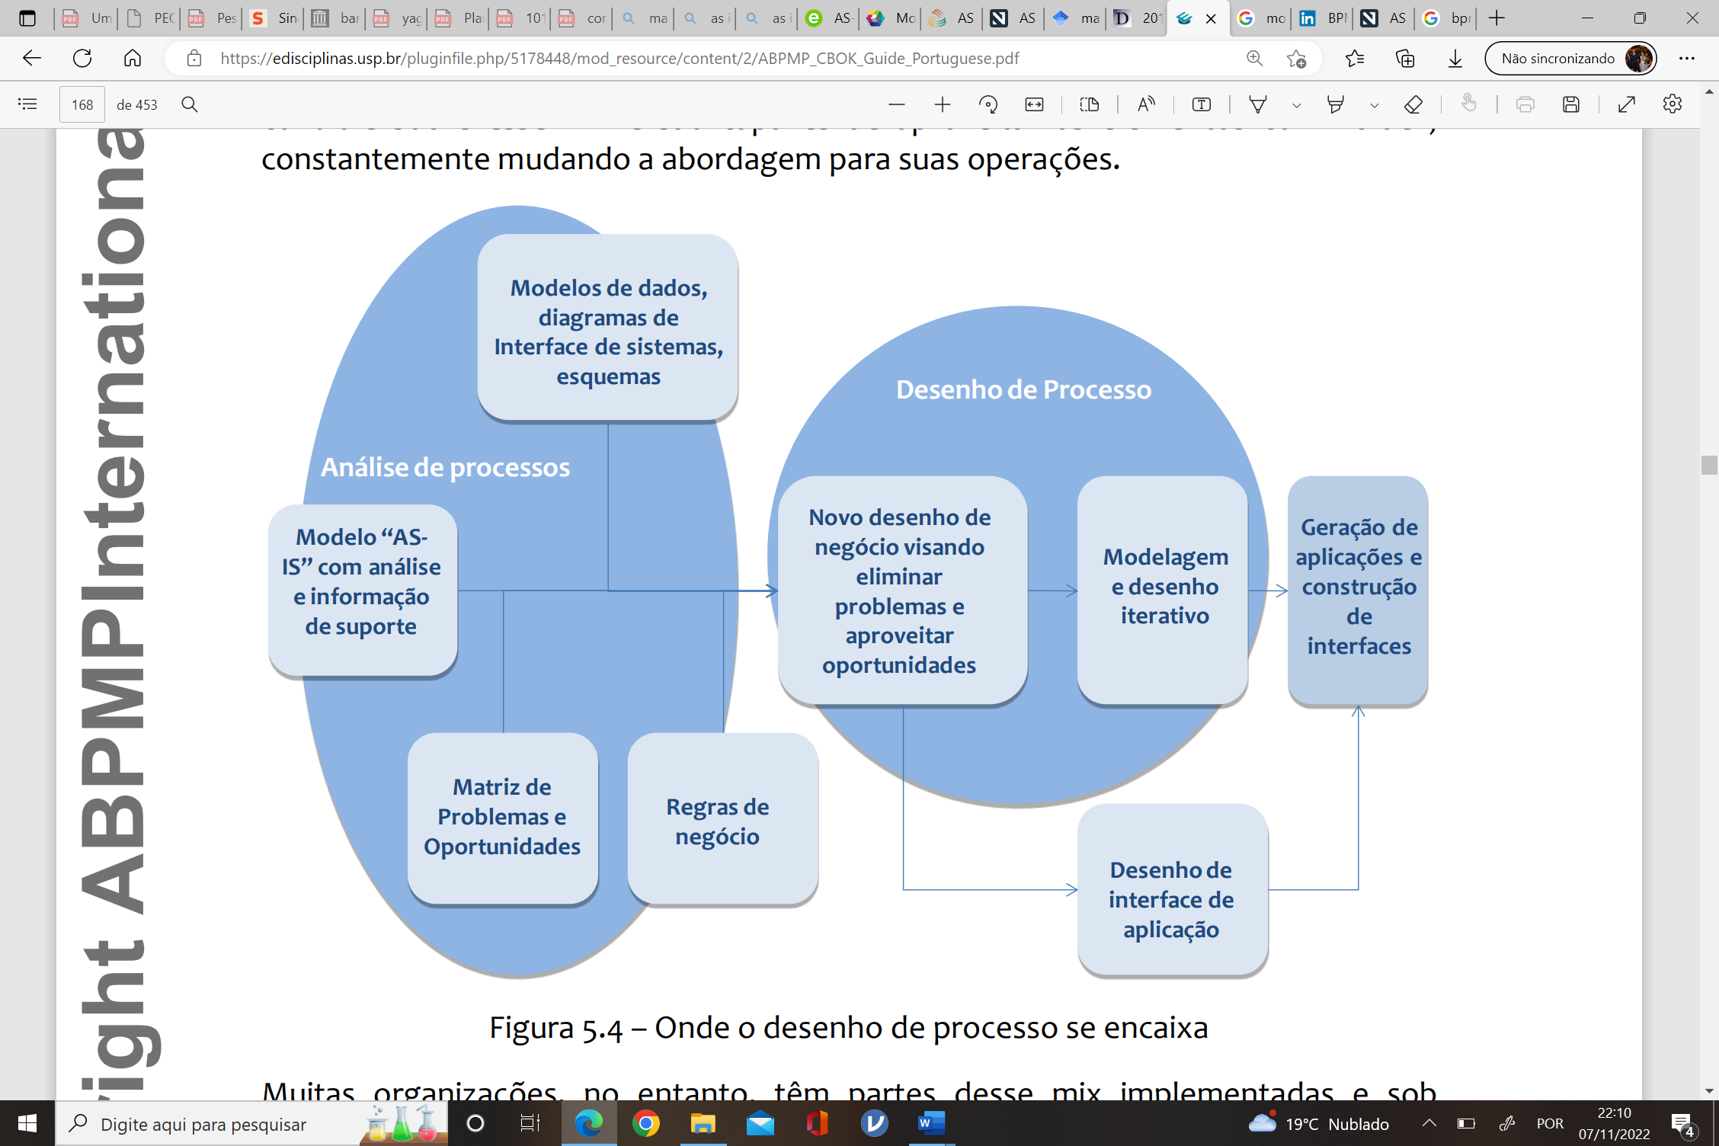

Fonte: ABPMP. PMBOK, 2013

A figura 4 apresenta graficamente uma descrição resumida acerca das etapas de modelagem que compõem o Mapeamento de Processos. A partir da análise do modelo de estado atual *AS IS*, são concebidas ideias de como transformar o fluxo de operação, com recomendações de modificações dos processos, subprocessos, atividades e tarefas, que serão avaliadas e priorizadas de acordo com os pontos fracos do modelo atual. A etapa seguinte compreende o novo desenho do processo e nessa fase mudanças em nível de processo precisam ser vistas como o pontapé inicial do modelo *TO BE*, pois é em seu nível de atividade que ocorrerá a extinção de tarefas de trabalho que não agregam valor ao produto ou serviço final e representam gargalos no processo produtivo (ABPMP, 2013).

**2.6 Dados e Indicadores**

A fim de controlar os processos de uma organização, faz-se necessário coletar dados pertinentes aos seus resultados. Esses dados, isolados ou combinados, formam o que se denomina indicadores. Imprescindíveis para a manutenção ou correção do rumo da organização, os indicadores são fundamentais para o processo de tomada de decisão por parte dos agentes responsáveis (MARANHÃO; MACIEIRA, 2017).

As medidas de desempenho são sinais vitais da entidade que qualificam e quantificam a forma como as atividades de um processo alcançam seus objetivos. Segundo Falconi (2004) um sistema de mensuração de desempenho é um conjunto de medidas referentes à organização como um todo, aos seus processos, resultados e estratégias, refletindo as características do desempenho para cada nível gerencial.

Moore (1995) relata que o desempenho estável de certas instituições está ligado à maneira como as estratégias e as metas são estabelecidas e como elas direcionam esforços para assegurar o sucesso organizacional. Tais estratégias viabilizam a criação de metas que reflitam as aspirações, pretensões e interesses contidos na visão de futuro e missão da organização.

De acordo com Drucker (1999), indicadores podem ser qualificados como:

Unidades de medição que permitem acompanhar e avaliar de forma periódica as variáveis consideradas importantes em uma organização. Esta variação é feita através da comparação com os valores ou padrões correspondentes preestabelecidos como referência, sejam internos ou externos à organização (DRUCKER, 1999, p.129).

Para Falconi (2004) um indicador tem por função indicar se há necessidade de melhoria na gestão organizacional ou do processo, sendo necessário analisar a raiz do processo e seu fato gerador, tendo que se voltar aos objetivos institucionais, se preciso for.

**2.7 Produtividade**

O conceito de produtividade está relacionado a eficiência com a qual os insumos são transformados em produção (LONGENECKER; MOORE; PETTY, 1997). Isto posto, é impossível dissociar produtividade dos conceitos de eficácia e eficiência. Afinal, ser produtivo pressupõe realizar perfeitamente determinada tarefa ou função, atingindo o objetivo proposto (resultado); e executar uma tarefa com qualidade, competência, excelência, com nenhum ou com o mínimo de erros ou perdas (modo de fazer).

A produtividade é tida, também, como um combo de estratégias da instituição, e nesse aspecto, Cerqueira e Neto (1991) apresentam alguns aspectos que ampliam o sentido de produtividade:

As grandes empresas se empenham na implementação de programas de qualidade total, cujos resultados não só garantem a plena satisfação dos clientes como também reduzem os custos de operação, minimizando as perdas, diminuindo consideravelmente os custos com serviços externos e otimizando a utilização dos recursos existentes (CERQUEIRA; NETO, 1991, p.43).

Nas atividades organizacionais, a busca pelos pontos ótimos é essencial para o sucesso, haja visto que trabalhando nesses pontos ótimos de seus processos, seguramente o órgão vai entregar melhores resultados, ou seja, vai produzir mais e melhor com basicamente os mesmos recursos que dispunha anteriormente (MARANHÃO; MACIEIRA, 2017).

Com a diminuição de erros humanos, redução do tempo empregado nas atividades e o comprometimento ainda maior do pessoal, a produtividade irá se elevar. A Gestão de Processos estrutura toda a linha de produção, de tal modo que os resultados serão evidentes na quantidade produzida e na qualidade do serviço, refletindo-se na satisfação do cliente.

**3 METODOLOGIA DA PESQUISA**

**3.1 Tipo de Pesquisa**

A presente pesquisa tem caráter qualitativo, por buscar identificar quais as percepções dos agentes responsáveis, dos demais militares envolvidos nas atividades da OM e também das organizações apoiadas (CRESWELL, 2010).

Para classificação da pesquisa, será adotada a taxonomia proposta por Vergara (2011), que categoriza os estudos em relação a dois enfoques: quanto aos fins e quanto aos meios.

Quanto aos fins, o presente trabalho pode ser colocado como uma pesquisa descritiva, porque busca evidenciar os aspectos e as peculiaridades de uma população ou fenômeno (VERGARA, 2011), como por exemplo, uma Organização Militar da MB; e entender, através dos dados coletados junto às divisões da OM, o nível de maturidade dos integrantes daquela Organização no quesito Gestão de Processos e suas perspectivas quanto ao trabalho desenvolvido.

Quanto aos meios de investigação, pode ser considerada uma pesquisa de campo, na medida em que serão coletadas informações junto aos encarregados e militares que trabalham no local onde ocorreu o fenômeno estudado (VERGARA, 2011). Para tanto, será utilizado o método de estudo de caso único, uma vez que se pretende realizar uma investigação empírica e identificar o fenômeno estudado em profundidade e em seu contexto real (YIN, 2015), como é o caso do Centro de Intendência da Marinha em Rio Grande, por se tratar de uma OM com muitos processos complexos em diversas áreas referentes às atividades de Intendência e que passou por um período de reformulação de seus processos.

**3.2 Delimitação da Pesquisa**

A presente pesquisa está limitada aos dados e às informações de uma OM em dois momentos distintos, ou seja, antes e depois da aplicação da Gestão de Processos; bem como da percepção dos agentes responsáveis das divisões/departamentos e das Organizações Militares Apoiadas (OMAp) - que são um dos os usuários dos serviços prestados.

O estudo será aplicado exclusivamente no âmbito na Marinha do Brasil, e para tanto foi escolhida uma Organização Militar que tenha passado por esta experiência de forma a possibilitar a coleta de dados prévios e posteriores ao incremento da mentalidade da Gestão de Processos e da busca pela melhoria de suas atividades.

**3.3 Coleta dos Dados**

O presente trabalho utilizou-se de dois métodos de coleta de dados tais como a pesquisa documental, com o uso de dados que não são acessíveis ao público em geral (VERGARA, 2016); e o levantamento, com a utilização de entrevista estruturada para a obtenção de dados ou informações sobre as percepções de um grupo de pessoas (MEDEIROS, 2019).

A pesquisa documental se deu através de solicitação, via *e-mail,* de acesso às apresentações dos Conselhos de Gestão do CEIMRG, do período compreendido entre agosto de 2020 e dezembro de 2021, e dos arquivos de mapeamento dos processos das divisões. Vale elucidar que a escolha do período temporal para obtenção dos dados se justifica pelo fato de o CEIMRG ter passado por uma mudança de direção em fevereiro de 2021 e o novo Diretor ter determinado uma reavaliação dos macroprocessos da OM, com isso o objetivo foi entender a dinâmica das atividades realizadas sete meses antes e dez meses depois da implementação da mentalidade de Gestão de Processos, que representa, também, o período de tempo que o pesquisador esteve servindo a bordo daquele Centro de Intendência.

No tocante ao levantamento, foram realizadas dez entrevistas estruturadas, com um mesmo roteiro previamente estabelecido, conforme apêndice A, com militares do CEIMRG, dentre eles vice-diretor, encarregados de divisões e ajudantes. Marconi & Lakatos (1999, p.94) definem entrevista como “encontro entre duas pessoas, a fim de que uma delas obtenha informações a respeito de um determinado assunto”, dessa forma foi realizado contato com os respondentes por meio da plataforma *Google Meet* para realização das perguntas.

**3.4 Unidade de Análise**

A unidade de análise refere-se ao objeto que será estudado, como, por exemplo, uma organização, um grupo ou um sistema. A unidade de análise delimita o estudo e direciona a coleta de dados (YIN, 2015).

O universo da presente pesquisa é, portanto, composto por militares e servidores civis integrantes da tripulação do Centro de Intendência da Marinha em Rio Grande. A amostra foi estabelecida pelo parâmetro de acessibilidade, levando em consideração a facilidade do pesquisador em ter acesso aos entrevistados e aos dados da OM, por aquele Centro de Intendência ter sido a última OM que o pesquisador serviu.

**4 APRESENTAÇÃO E ANÁLISE DE RESULTADOS**

**4.1 Centro de Intendência da Marinha em Rio Grande e seus Macroprocessos**

O CEIMRG, sediado no 5° Distrito Naval em Rio Grande/RS, tem como missão precípua, conforme apresentado em sua Carta de Serviços ao Usuário, contribuir para a prontidão dos meios navais, aeronavais e de fuzileiros navais, sediados ou em trânsito em suas respectivas áreas de responsabilidade, bem como dos estabelecimentos de terra por eles apoiados; compreendendo um total de dezessete OM.

Para a consecução do seu propósito, o CEIMRG executa algumas atividades e tarefas que são categorizadas em dois grandes macroprocessos finalísticos:

1. Macroprocesso de Apoio Logístico, composto pelas divisões de Abastecimento, Obtenção e Execução Financeira; e
2. Macroprocesso de Pagamento de Pessoal.

Completando a Cadeira de Valor do CEIMRG, conforme ilustra a figura 5, tem-se os processos gerenciais, compostos por uma Assessoria Jurídica e uma Divisão de Gestão e Controle Interno, que dão suporte às atividades finalísticas, e o processo de apoio, representado pela Divisão de Administração voltada para as necessidades de funcionamento e manutenção internas da OM e do seu pessoal.

**Figura 5 – Cadeia de Valor do Centro de Intendência da Marinha em Rio Grande**

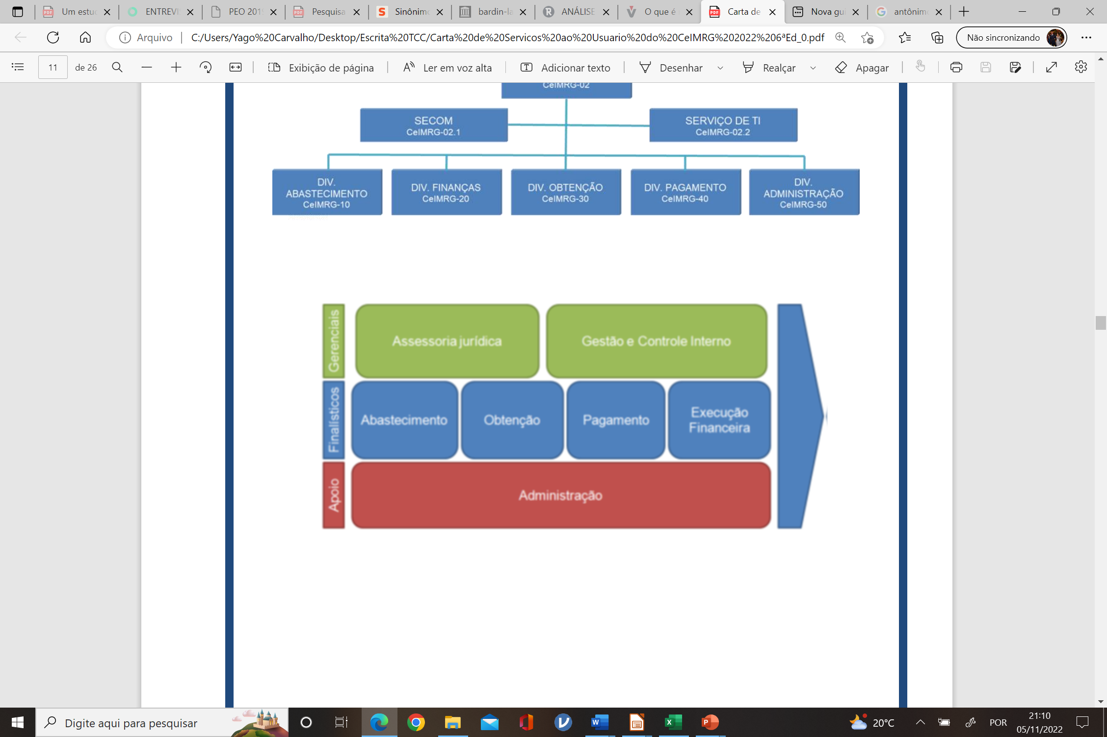

Fonte: Carta de Serviços ao Usuário – CEIMRG (2022).

**4.2 Entrevistas e Percepções dos Agentes Responsáveis**

O desenvolvimento da pesquisa foi apoiado em uma abordagem qualitativa envolvendo a execução de dez entrevistas com quinze perguntas roteirizadas e abertas de modo que os respondentes pudessem se expressar com suas próprias palavras e impressões.

O registro gerado a partir da transcrição das entrevistas foi analisado utilizando-se a técnica denominada Análise de Conteúdo, que segundo Bardin (2011) compreende organização e estruturação das respostas de modo a aferir o conteúdo das percepções obtidas, mas dentro desse escopo foi utilizado mais precisamente a modalidade chamada de Análise Temática, que “consiste em descobrir os núcleos de sentido que compõem a comunicação e cuja presença, ou frequência de aparição pode significar alguma coisa para o objetivo analítico escolhido” (BARDIN, 2011, p.105).

Em geral, os entrevistados souberam definir, mesmo que do seu próprio jeito, o conceito de processo e de Gestão de Processos, demonstrando que o assunto não é uma novidade para a tripulação da OM, embora o aprofundamento no tema seja relativamente recente. Foi recorrentemente abordado pelos respondentes que o debate sobre a Gestão de Processos era, ainda, uma semente na Direção anterior do CEIMRG, embora já tivesse sido pauta em reunião de Conselho de Gestão e estivesse previsto para ser o próximo passo após a organização das atividades. Sendo intensificado, apenas, após a passagem de Direção e daí a Gestão de Processos virou uma das prioridades do Comando.

No que tange à medição de resultados das divisões em seus processos diários, era avaliado apenas a eficácia das atividades, se a legislação estava sendo cumprida, sem indicadores de eficiência no que concerne à produtividade, ao tempo necessário para execução das tarefas. Sendo assim, os resultados e indicadores eram julgados empiricamente quanto a esse aspecto, sem apresentação clara no Conselho de Gestão das memórias de cálculo. Como principal exemplo, foi apontado o nível insatisfatório do prazo de pagamentos aos fornecedores, previsto por lei de até trinta dias a contar do recebimento da nota fiscal, que não era cumprido.

A percepção do nível de serviço pelos clientes, OM apoiadas e fornecedores, era abalada pelos prazos extensos, pois apesar da entrega de um resultado de qualidade, a demora no atendimento era excessiva. Essa improdutividade nas tarefas gerava mais improdutividade ainda, ao passo que muito tempo era perdido atendendo a telefonemas e *e-mails* para explicar a demora e qual era o *status* dos processos.

A primeira iniciativa adotada pela nova Direção para implementação bem sucedida da abordagem das rotinas de trabalhos por processos foi investir na qualificação dos militares, afinal as tarefas seriam executadas por essas pessoas. Os indivíduos foram provocados a se especializarem e a compreenderem não apenas os processos dos quais fazia parte, mas também os demais processos da sua divisão, para que pudessem enxergar qual era a sua participação e importância dentro da engrenagem que movimenta os macroprocessos da OM.

Após a difusão da mentalidade de Gestão de Processos como ferramenta de melhoria continua entre os militares do CEIMRG, foi realizada uma tarefa conjunta de levantamento e documentação da situação atual de todos os processos de cada divisão e setor, Mapeamento de Processos *AS IS*, e foi feito o desenho desses processos através de um fluxograma, com apoio de um programa de modelagem e automação de processos chamado *Bizagi*. Nesse momento, foram identificados os problemas, dificuldades, gargalos e fraquezas dos processos com o intuito de desenvolver oportunidades de melhoria. Depois de discutidas, validadas e aprovadas pelo Comando, as sugestões de melhorias foram incorporadas aos fluxogramas dos processos, dando origem ao Mapeamento de Processos *TO BE*.

No conjunto dos depoimentos, foi uníssono o entendimento de que os gargalos não eram tão facilmente percebidos, antes do Mapeamento de Processos *AS IS*. Empiricamente todos tinham alguma noção de quais eram os problemas, mas não eram estabelecidas as prioridades necessárias de modo a eliminar tais gargalos.

O Mapeamento dos Processos foi apenas uma das primeiras ferramentas utilizadas, ainda na fase de análise. Foram estabelecidas as prioridades estratégicas da OM, e daí os indicadores estratégicos e de acompanhamento foram revistos, inclusive com a criação de novos. O mapeamento foi utilizado para identificação dos principais gargalos e onde as tarefas poderiam ser otimizadas, de modo a atingir as metas estabelecidas para os indicadores. O processo de mudança principal foi na mentalidade da tripulação, pois foi necessário passar por um longo processo de convencimento, para que todos os envolvidos acreditassem na mudança.

Os entrevistados apontam que, sem dúvidas, foram percebidas melhorias de produtividade no dia a dia das atividades das divisões, principalmente nos indicadores referentes ao tempo de atendimento às demandas, e sem exigir um trabalho além do necessário pelos indivíduos, pois a eficiência foi colocada como um dos pilares, sem perder a eficácia. Além do incremento da produtividade, houve, também, uma melhora na percepção dos clientes quanto ao serviço prestado pelo CEIMRG. Tais mudanças puderam ser evidenciadas não apenas pela Pesquisa de Clima Organizacional, ou de opinião, mas também pelo nível de reclamações e solicitações externas às divisões, que diminuiu drasticamente.

É unanime, entre as respostas dos indivíduos questionados, que a Gestão de Processos é uma ferramenta válida e eficaz no processo de melhoria continua e de aumento de produtividade da Organização. Termos como “benefícios reais”, “redução de retrabalho”, “eficiência”, “diminuição de prazos” e “aperfeiçoamento contínuo” compõe os núcleos de sentidos mais referenciados nas respostas obtidas durante as entrevistas.

Em linhas gerais, o macroprocesso mais característico que envolve a entrega de um produto a um cliente é o de Apoio Logístico, enquanto que o macroprocesso de Pagamento de Pessoal envolve tarefas e cumprimento de prazos específicos do Sistema de Pagamentos (SISPAG-2) e da Pagadoria de Pessoal da Marinha[1] (PAPEM). Dessa forma as divisões que sofreram e sofrem maior pressão por otimização de seus processos são as Divisões de Obtenção, Execução Financeira e Abastecimento. Porém o atendimento da Divisão de Abastecimento depende da disponibilidade de estoques do Sistema de Abastecimento da Marinha (SAbM), então a melhoria de seus processos nem sempre vai refletir em uma mudança nos seus indicadores que são basicamente de capacidade de fornecimento e atendimento às requisições de materiais, sejam eles gêneros alimentícios, materiais comuns, combustíveis, lubrificantes e entre outros. Já as Divisões de Obtenção e Execução Financeira desempenham juntas o papel de atender as OM apoiadas nas aquisições de itens extra-SAbM, entregando, portanto, aos clientes um produto, seja um processo licitatório, uma Nota de Empenho, um pagamento de nota fiscal ou de diárias; sendo assim a produtividade desses processos é facilmente mensurada por meio de indicadores de eficiência do prazo de atendimento, tendo sua melhora facilmente percebida. Embora os demais setores do CEIMRG tenham tido um aperfeiçoamento de suas tarefas, melhoria de seus processos, redução de gargalos e retrabalhos, a mensuração dessa melhora em indicadores numéricos se torna difícil devido à natureza de suas atividades.

Posto isso, de forma a exemplificar o impacto da Gestão de Processos nos indicadores, a Divisão de Execução Financeira foi selecionada para ser objeto de análise mais aprofundada, no tópico a frente, por tratar-se de um dos setores que mais sofreu mudanças com a nova abordagem por processos do CEIMRG e pela sensibilidade de melhoria pelas OM apoiadas e pelos fornecedores.

**4.3 Análise de Indicadores**

Com a mudança da Direção em fevereiro de 2021, um dos principais objetivos definidos pelo Diretor foi a proposta e definição da Cadeia de Valor, que apresenta os processos da OM, bem como sua a missão e a visão de futuro. Dessa forma, o CEIMRG passou a buscar atender as necessidades das OM Apoiadas dentro dos parâmetros estabelecidos pela proposta de valor de cada processo, buscando tempestividade, qualidade de atendimento e excelência na entrega do produto.

Nesse diapasão, dentre todas as divisões existentes, a Divisão de Execução Financeira, por representar um importante elo de ligação com as OM clientes e fornecedores externos, foi selecionada para análise do comportamento de dois indicadores com a finalidade de exemplificar o impacto na Gestão de Processos em indicadores da OM.

Foram escolhidos os seguintes indicadores de desempenho que compõe um dos objetivos estratégicos do Planejamento Estratégico Organizacional[2]:

1. 4.1 – Tempo de atendimento às Solicitações de Empenho (SOLEMP): indica o tempo médio para a emissão de notas de empenho a partir das solicitações das OM Apoiadas. Com as seguintes medidas de referência: até dois dias – ótimo; até quatro dias – muito bom; até cinco dias – bom; até seis dias – regular; e acima de 6 dias insatisfatório.
2. 4.3 – Intempestividade no pagamento das Notas Fiscais (relação com fornecedores): indica aquisições e serviços que estão apresentando tempo excessivo na liquidação e pagamento. Com as seguintes medidas de referência: até vinte dias – ótimo; até vinte e quatro dias – muito bom; até trinta dias – bom; até quarenta e cinco dias – regular; e acima de quarenta e cinco dias – insatisfatório.

O gráfico 1, apresentado abaixo, revela o comportamento do indicador 4.1 no período compreendido entre agosto de 2020 e dezembro de 2021. Percebe-se que os valores referentes aos meses do segundo semestre de 2021 estão todos classificados como insatisfatórios e muito elevados se comparados com as medidas de referência.

O mês de janeiro encontra-se zerado pelo fato de os créditos orçamentários não terem sido descentralizados, não tendo sido, portanto, gerada nenhuma SOLEMP.

Foi a partir de fevereiro, que a discussão sobre Gestão de Processos começou a ganhar força, e do mês subsequente que os resultados dos levantamentos, análise e Mapeamentos de Processos começaram a aparecer com a redução dos tempos de atendimento, mantendo inclusive uma tendência de decrescimento. Mesmo que os indicadores não tenham atingido as medidas de referência ótimas ou muito boas, o fato de terem diminuído já demonstra o que impacto na produtividade decorrente da implementação da Gestão de Processos foi positivo.

**Gráfico 1 – Indicador 4.1 - Tempo de Atendimento às SOLEMP**

Fonte: Desenvolvido pelo autor (2022).

O gráfico 2, apresentado abaixo, expõe a evolução do indicador 4.3 no intervalo de tempo limitado entre agosto de 2020 e dezembro de 2021. Este é um indicador muito sensível por se tratar de um processo que envolve cliente externos a Marinha, que são os fornecedores. O histórico mostra que os tempos para pagamento de Notas Fiscais eram extremamente elevados, trazendo impactos negativos para o CEIMRG e para a MB; pois os fornecedores com seus pagamentos atrasados ficam cada vez menos interessados em participar de processos licitatórios, de fornecer novos produtos ou serviços à instituição ou até mesmo aceitar Nota de Empenho em um processo de dispensa de licitação.

Por todos esses motivos supracitados, o processo de liquidação e pagamento de Notas Fiscais foi cuidadosamente estudado, avaliado e remodelado para que as fragilidades e gargalos fossem eliminados ou reduzidos ao máximo.

Nota-se que os tempos de pagamento no segundo semestre de 2020 eram muito elevados e classificados como insatisfatório. O mês de janeiro por ser o primeiro do exercício financeiro costuma ser um mês com nenhum ou quase nenhum movimento de crédito orçamentário e de recursos financeiros para efetivo pagamento. A partir de fevereiro, então, começou-se a pensar em melhoria dos processos e otimização das tarefas para agregar valor aos clientes do CEIMRG, mas foi preciso três meses de ajustes e acompanhamento para que os resultados começassem a surgir.

Foram estipuladas novas prioridades, novas rotinas e prazos para os processos de liquidação e um sistema de pastas e cores para priorização de pagamentos: faturas e compulsórios (amarelo), gêneros alimentícios (vermelho) e demais despesas (azul); que possibilitaram não só agilizar os processos e diminuir os gargalos, mas também evitar suspensão de serviços essenciais por atraso no pagamento, como serviços de energia elétrica, fornecimento de água e serviços de telefonia e internet.

A partir de maio tem-se uma redução significativa no indicador e assim instala-se o desafio de manter o bom desempenho que, como pode-se verificar, foi mantido nos meses subsequentes até o fim de 2021, com uma tendência de constância.

O desempenho desse indicador ao longo de quase um ano e meio é mais uma prova que corrobora a relação positiva que existe entre a produtividade da OM e a implementação da Gestão de Processos.

**Gráfico 2 – Indicador 4.3 - Intempestividade no Pagamento das Notas Fiscais**

Fonte: Desenvolvido pelo autor (2022).

**4.4 Interpretação dos Resultados**

Os dados depreendidos das entrevistas realizadas manifestam a visão e as percepções dos agentes que estiveram diretamente envolvidos na condução dos processos, e a interpretação das respostas apontam que os resultados obtidos pela OM, após a implementação da sistemática de Gestão de Processos, foram benéficos para o desempenho organizacional e agregaram valor aos clientes, aumentando a sua satisfação, reduzindo prazos de atendimentos e as taxas de retrabalhos internos.

Conforme exposto na seção 4.3, foram apresentados dois indicadores do CEIMRG para complementar a análise das entrevistas com dados numéricos que pudessem mostrar a evolução do processo de implementação da Gestão de Processos. O incremento da produtividade e da efetividade dos processos realizados pelos operadores da Divisão de Execução Financeira ficou explícito na tendência de decrescimento dos valores dos indicadores dos tempos de atendimento, contidos nos gráficos apresentados, possibilitando responder ao problema de pesquisa proposto: as OM podem atingir maiores níveis de produtividade e de resultado aplicando a Gestão de Processos, desde que se haja uma difusão da mentalidade de abordagem por processos e seja promovida capacitação de todos os indivíduos envolvidos, de forma a tornar a mudança um esforço coletivo. A Gestão de Processos precisa, portanto, ser orientada ao atingimento dos objetivos estratégicos da Organização, realizada de forma contínua e buscando eliminar gargalos e atividades que não agregam valor ao cliente.

**5 CONSIDERAÇÕES FINAIS**

Este artigo teve como propósito compreender a relação entre otimização da produção e a Gestão de Processos quando aplicada nos setores das OM da MB, além de entender como elas medem seus níveis de produtividade, identificar qual o seu nível de maturidade sobre o tema Gestão de Processos e compreender como elas utilizam ferramentas de gestão para otimizar seus processos.

Buscou-se, além disso, analisar e interpretar as ações empreendidas e as percepções dos agentes responsáveis acerca das tarefas, atividades e processos do Centro de Intendência da Marinha em Rio Grande, que passou por um período de reformulação de seus macroprocessos finalísticos e estabelecimento da sua Cadeia de Valor para garantir a qualidade de atendimento e excelência na entrega dos produtos e serviços. Para tanto, foi realizada uma pesquisa documental por meio do acesso às apresentações dos Conselhos de Gestão da OM estudada e realizadas dez entrevistas estruturadas sobre o assunto com agentes responsáveis do CEIMRG para investigar o problema de pesquisa proposto.

A análise dos dados coletados viabilizou o atingimento dos objetivos gerais e específicos desde trabalho e conduziu a resultados que respondem ao problema de pesquisa, ratificando que de fato existe uma relação positiva entre produtividade e a Gestão de Processos, através da utilização de inúmeras ferramentas de gestão, como o ciclo PDCA, Mapeamento de Processos, Gestão do Conhecimento, Gestão de Pessoas e Gestão de Riscos.

Resta evidente que é possível manter a eficácia no cumprimento da missão, sem deixar de lado a eficiência. E para tanto, é imprescindível um alinhamento de toda a organização na consecução dos objetivos, caso contrário nada será possível.

Por fim, como sugestão de pesquisas futuras complementares ao tema, sugere-se:

1. Desenvolvimento de um sistema centralizado de controle gerencial da rotina de tarefas das OM como forma de apoio a Gestão de Processos;
2. A relação da evolução do processo administrativo das OM e da melhoria da gestão organizacional;
3. Como inserir as Organizações Militares Apoiadas e as Diretorias Especializadas no modelo de aperfeiçoamento contínuo das Organizações Apoiadoras de forma a incrementar da gestão administrativa; e
4. Cultura organizacional e o implemento da mentalidade de abordagem por processos: oportunidades e desafios.

**REFERÊNCIAS BIBLIOGRÁFICAS**

Association of Business Process Management Professional. **BPM CBOK Guia para o Gerenciamento de Processos de Negócio Corpo Comum de Conhecimento**. 1.ed. Brasil: ABPMP, 2013.

ADAIR, Charlene; MURRAY, Bruce. **Revolução total dos processos**. São Paulo: Nobel, 1996.

ALBUQUERQUE, Alan; ROCHA, Paulo. **Sincronismo Organizacional**: como alinhar a estratégia, os processos e as pessoas. São Paulo: Editora Saraiva, 2006.

ASSOCIAÇÃO BRASILEIRA DE NORMAS TÉCNICAS. **ABNT NBR ISO 9001:2008**, Sistemas de gestão da qualidade - Requisitos. Rio de Janeiro, 2008.

ASSOCIAÇÃO BRASILEIRA DE NORMAS TÉCNICAS. **ABNT NBR ISO 9000:2015**, Sistemas de gestão da qualidade – Fundamentos e vocabulário. Rio de Janeiro, 2015.

BARDIN, Laurence. **Análise de conteúdo**. São Paulo: Edições 70, 2011.

BRASIL. Marinha do Brasil. Estado-Maior da Armada. **Relatório de Gestão do Comando da Marinha 2021**. Disponível em: http://www.marinha.mil.br/sites/default/files/relatorio-de-gestao-2021.pdf Acesso em 02 set 2022.

BRASIL. Marinha do Brasil. Centro de Intendência da Marinha em Rio Grande. **Carta de Serviços ao Usuário CEIMRG**. Disponível em https://www.ceimrg.mb/sites/ceimrg.mb/files/ Carta%20de%20Servicos%20ao%20Usuario%20do%20CeIMRG%202022%206%c2%aaEd_0.pdf. Acesso em 27 ago 2022.

BRASIL. Marinha do Brasil. Programa Netuno. **Quem Somos**. Disponível em: https://www.marinha.mil.br/dadm/programa-netuno/quem-somos. Acesso em 19 ago 2022.

BRASIL. Marinha do Brasil. Programa Netuno. **Ferramentas de Gestão**. Disponível em: https://www.marinha.mil.br/dadm/programa-netuno/ferramentas-gestao. Acesso em 19 ago 2022.

BRASIL. Marinha do Brasil. Secretaria-Geral da Marinha. **SGM-107: Normas Gerais de Administração**. 7ª Rev. Brasília, 2019.

CAPOTE, Gart. **Business Experience Design**: A Jornada do Cliente. Rio de Janeiro: Gart Capote, 2020.

CAPOTE, Gart. **Guia para Formação de Analistas de Processos**. 1.ed. Rio de Janeiro: Gart Capote, 2011.

CERQUEIRA, A.; NETO, B.P. **Gestão da qualidade princípios e métodos**. São Paulo: Livraria Pioneira Editora, 1991.

CRESWELL, John W. **Projeto de Pesquisa**: métodos qualitativo, quantitativo e misto. 2. ed. Porto Alegre: Artmed, 2010.

DAVENPORT, Thomas. **Reengenharia de processos**. Rio de Janeiro: Campus, 1994.

DE MELO, Ana Emília. **Aplicação do Mapeamento de Processo e da simulação no desenvolvimento de projetos de processos produtivos**. Itajubá: UNIFEI, 2011.

DE SORDI. José Osvaldo. **Gestão por processos**: uma abordagem da moderna administração. São Paulo, Saraiva, 2005.

DIXON, John. **Hype Cycle for Business Process Management**. Disponível em: https://www.gartner.com/en/documents/1751119. Publicado em 27 jul. 2012. Acesso em 03 set. 2022.

DRUCKER, Peter. **Administrando em Tempos de Grandes Mudanças**. São Paulo: Pioneira, 1999.

FALCONI, Vicente. **Gerenciamento da Rotina do Trabalho do Dia-a-Dia**. 8.ed. Nova Lima: INDG Tecnologia e Serviços LTDA, 2014.

HAMMER, Michael, **A auditoria de processos**. Cambridge: Harvard Business Review, 2007.

HAMMER, Michael; CHAMPY, James. **Reengineering the corporation**. New York: Harper Business, 1994

HARRINGTON, James. **Aperfeiçoando Processos Empresariais**. São Paulo: Makron Books, 1993.

LONGENECKER, Justin.; MOORE, Carlos; PETTY, William. **Administração de pequenas empresas**. São Paulo: Makron Books, 1997.

MARCONI, Marina de Andrade; LAKATOS, Eva Maria. **Técnicas de pesquisa**. 4.ed. São Paulo: Atlas, 1999.

MEDEIROS, João Bosco. **Redação Científica**: prática de fichamentos, resumos e resenhas. 13.ed. São Paulo: Atlas, 2019.

MOORE, Mark. **Creating public value**: Strategic management in government. Cambridge: Harvard University Press, 1995.

OHNUMA, Daniel. **Modelo de processo para a gestão de subempreiteiros**: Estudo de caso em empresas construtoras de edifícios. Dissertação (Mestrado) – Escola Politécnica da Universidade de São Paulo, São Paulo, 2003. 203p.

PAVANI, Orlando; SCUCUGLIA, Rafael. **Mapeamento e Gestão de Processos – BPM**. São Paulo: M.Books do Brasil Editora, 2011.

PAIM, Rafael; CARDOSO, Vinicius; CAULLIRAUX, Heitor; CLEMENTE, Rafael. **Gestão por processos**: pensar, agir e aprender. Porto Alegre: Bookman, 2009.

ROTHER, Mike; SHOOK, John. **Learning to See**, Boston: The Lean Enterprise Institute, 2000.

SALERNO, Mario Sergio. **Projeto organizacional de produção integrada, flexível e de gestão democrática**: processos, grupos e espaços de comunicação – negociação. São Paulo: Atlas, 1999.

VERGARA, Sylvia Constant. **Projetos e relatórios de pesquisa em administração**. 5.ed. São Paulo: Atlas, 2011.

YIN, Robert. **Estudo de caso**: planejamento e métodos. 5.ed. Porto Alegre: Bookman, 2015.

1. A Pagadoria de Pessoal da Marinha é uma OM responsável por administrar os sistemas de pagamento atinentes ao pessoal da Marinha do Brasil, no país e no exterior, a fim de contribuir com a preparação e eficácia do Poder Naval (Disponível em https://www.marinha.mil.br/papem/. Acesso em 31 out 2022).
2. Planejamento Estratégico Organizacional é um processo que permite a análise racional do ambiente externo e interno de forma a estabelecer objetivos, estratégias e ações que propiciem o aumento da eficiência das Organizações Militares, por meio do emprego de novas metodologias e ferramentas gerenciais (Disponível em https://www.marinha.mil.br/dadm/. Acesso 30 out 2022).